1250080066
Nguyễn Trầm Hương
1250080066
Buổi 3
- CƠ SỞ DỮ LIỆU
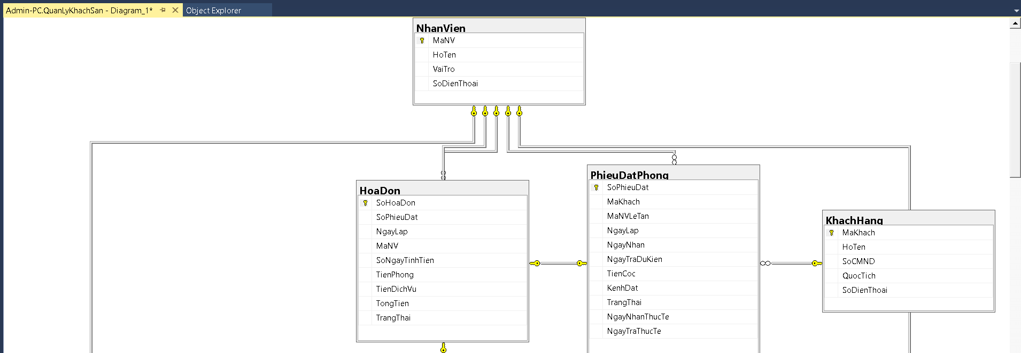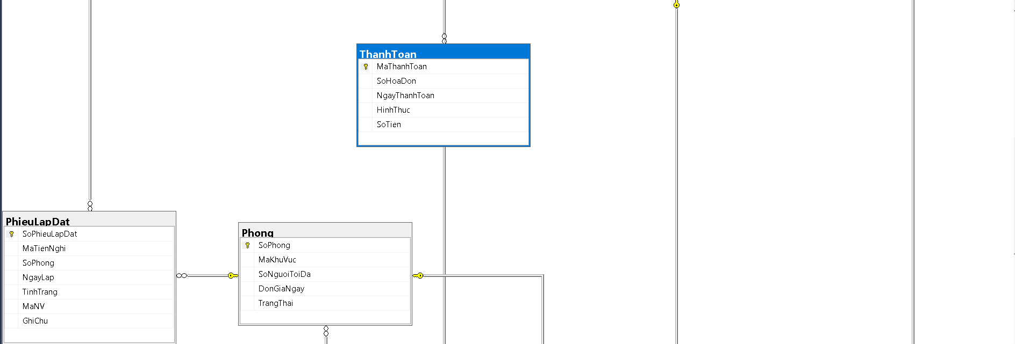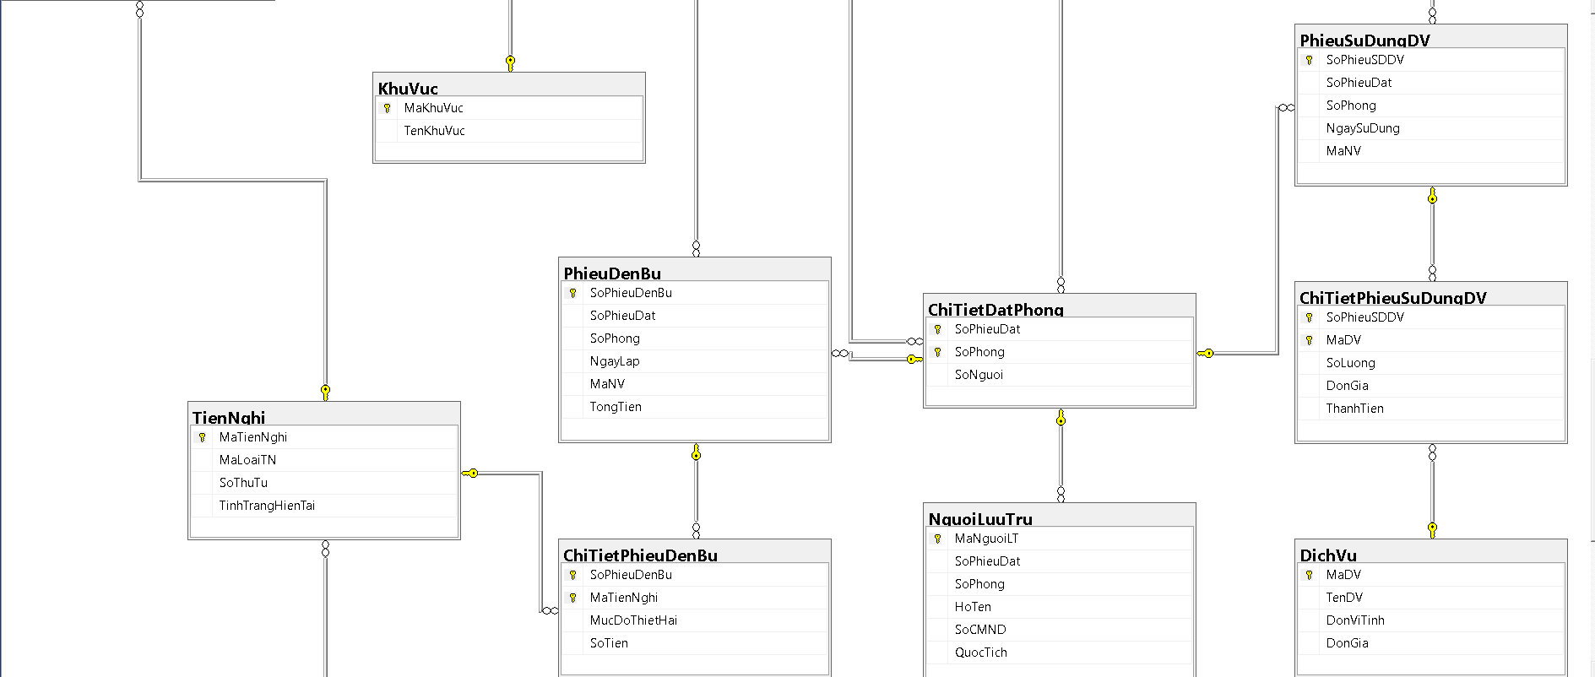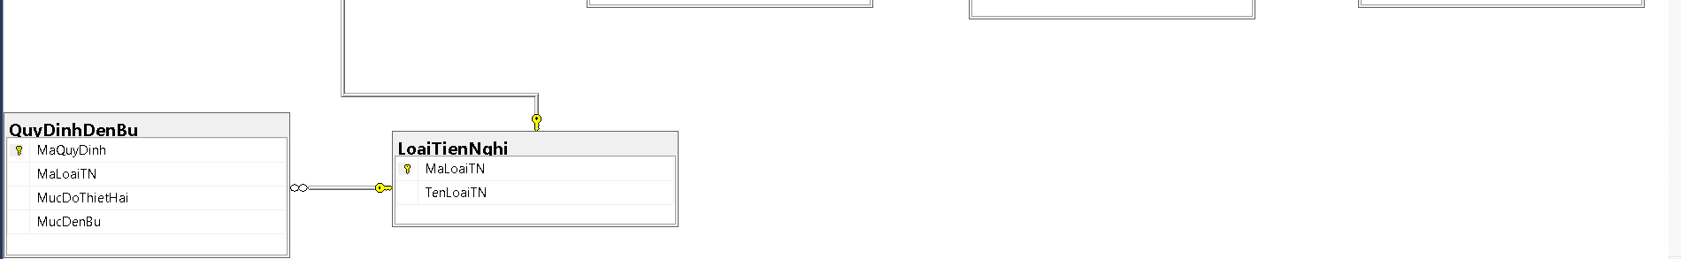

- THIẾT KẾ GIAO DIỆN
- Frm Main
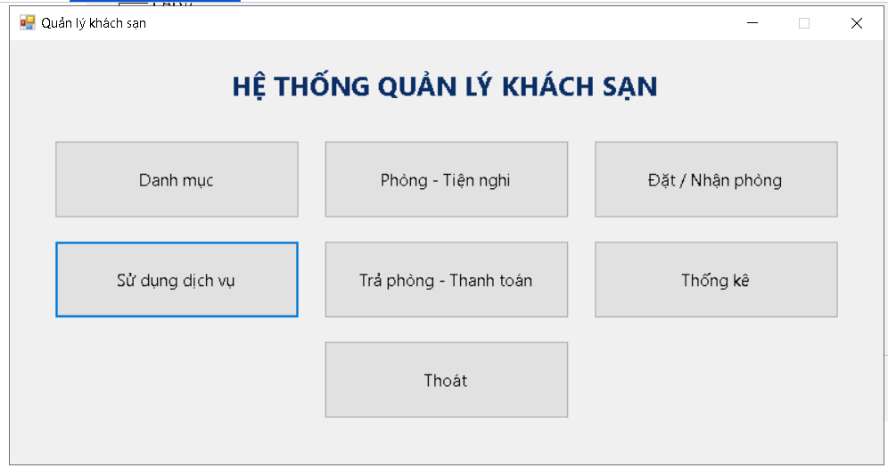
- FrmDanhMuc
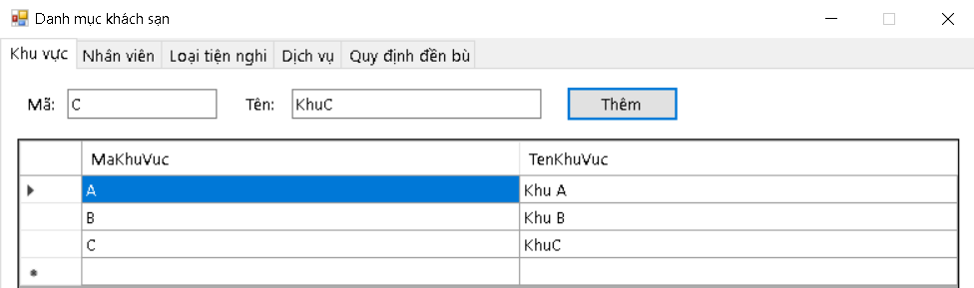
- FrmDatPhong
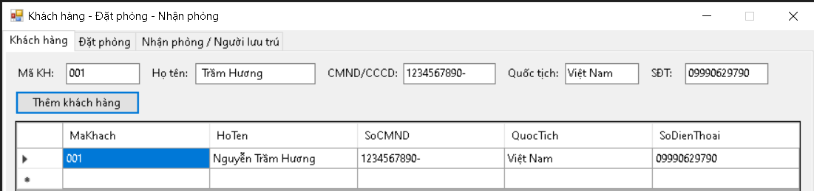
- FrmDichVu
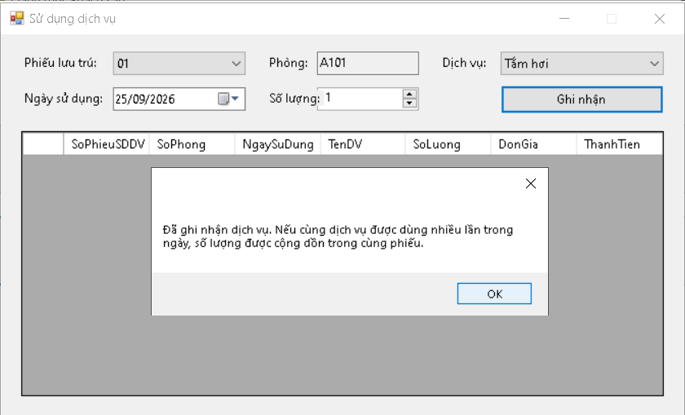
- FromTraPhong
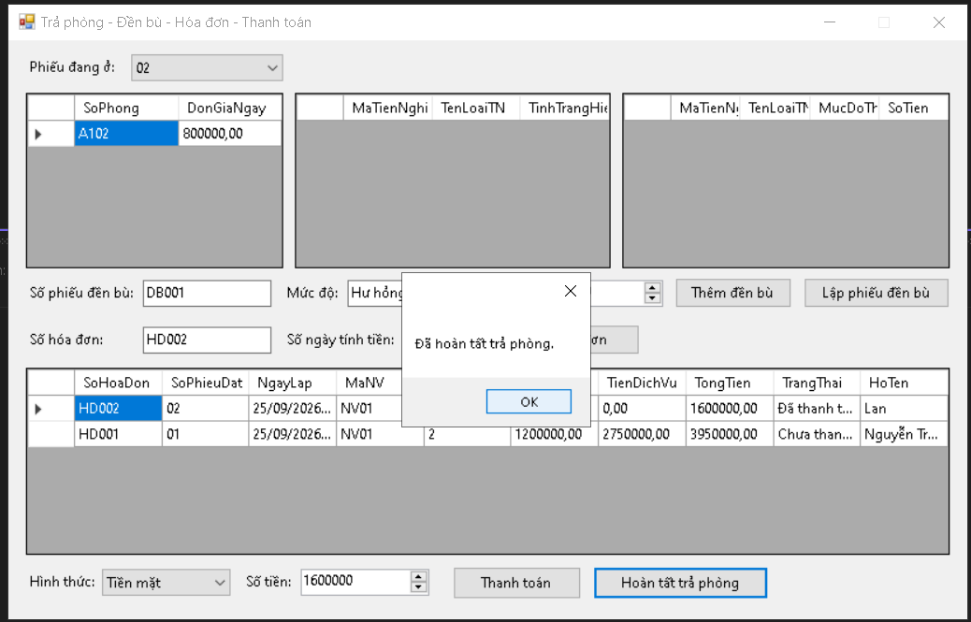
- FrmPhongTienNghi
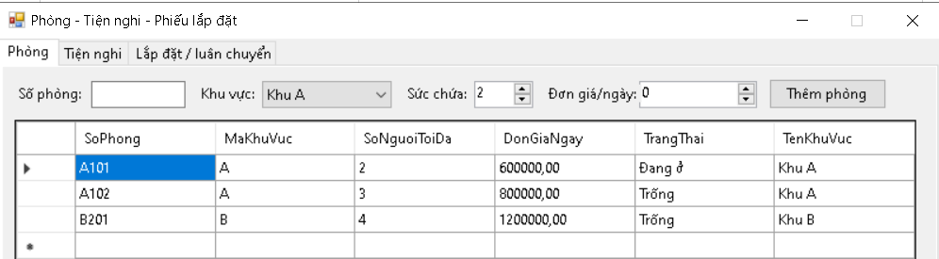
- FrmThongKe
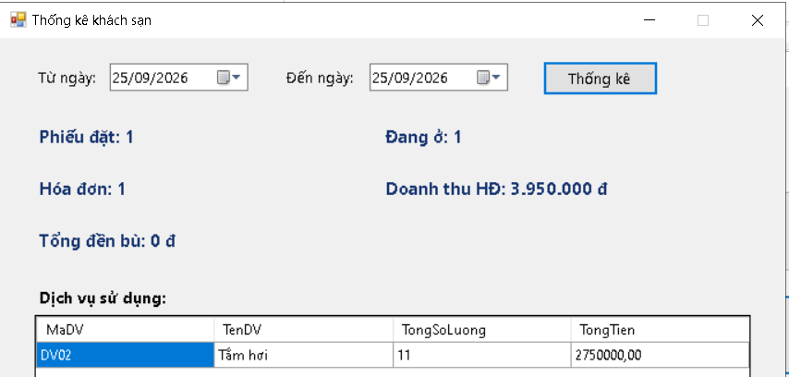

KHÁCH SẠN
Địa chỉ: Đường tiên cảnh/ Tỉnh Trên Mây/ Hotline: 080834787
PHIẾU ĐẶT PHÒNG / XÁC NHẬN ĐẶT PHÒNG
Mã phiếu đặt: DP........... | Ngày lập: ...../...../20...
I. THÔNG TIN KHÁCH HÀNG

Họ và tên: | ................................................................ | Mã khách hàng: | ................................................................
Số CMND/CCCD: | ................................................................ | Số điện thoại: | ................................................................
Quốc tịch: | ................................................................ | Kênh đặt phòng: | ................................................................
II. THÔNG TIN ĐẶT PHÒNG & THANH TOÁN

Ngày nhận (dự kiến): | ...../...../20... | Ngày trả (dự kiến): | ...../...../20...
Số tiền cọc: | ............................................ VNĐ | Trạng thái: | Đã đặt cọc / Chưa thanh toán
Chi tiết phòng đặt:
STT | Số Phòng | Khu Vực | Số Người | Đơn Giá/Ngày
1
2

KHÁCH HÀNG  (Ký và ghi rõ họ tên) | NHÂN VIÊN LỄ TÂN  (Ký và ghi rõ họ tên)

KHÁCH SẠN
PHIẾU SỬ DỤNG DỊCH VỤ KHÁCH SẠN
Mã phiếu SDDV: DV........... | Ngày sử dụng: ...../...../20...
I. THÔNG TIN KHÁCH HÀNG & PHÒNG

Mã phiếu lưu trú: | ................................................ | Số phòng: | ................................................
Tên khách hàng: | ................................................ | Nhân viên ghi nhận: | ................................................
II. CHI TIẾT DỊCH VỤ SỬ DỤNG

STT | Tên Dịch Vụ | Số Lượng | Đơn Giá (VNĐ) | Thành Tiền (VNĐ)
1 | Tắm hơi
2 | Dịch vụ ăn uống
3 | Karaoke
TỔNG CỘNG TIỀN DỊCH VỤ:

KHÁCH HÀNG XÁC NHẬN  (Ký và ghi rõ họ tên) | NHÂN VIÊN DỊCH VỤ / LỄ TÂN  (Ký và ghi rõ họ tên)

KHÁCH SẠN
PHIẾU ĐỀN BÙ TÀI SẢN / TIỆN NGHI HƯ HỎNG
Số phiếu đền bù: DB........... | Ngày lập: ...../...../20...
I. THÔNG TIN PHÒNG & THIỆT HẠI

Mã phiếu đặt/lưu trú: | ................................................ | Số phòng: | ................................................
Tên khách hàng: | ................................................ | Nhân viên kiểm tra: | ................................................
II. CHI TIẾT TÀI SẢN HƯ HỎNG & MỨC ĐỀN BÙ

STT | Tên Tiện Nghi / Thiết Bị | Mức Độ Thiệt Hại | Mức Đền Bù Quy Định | Số Tiền Đền Bù (VNĐ)
1 |  | Hư hỏng nhẹ
2 |  | Hư hỏng nặng / Mất
TỔNG TIỀN ĐỀN BÙ:

KHÁCH HÀNG XÁC NHẬN  (Ký và ghi rõ họ tên) | ĐẠI DIỆN KHÁCH SẠN  (Ký và ghi rõ họ tên)

KHÁCH SẠN
HÓA ĐƠN THANH TOÁN & TRẢ PHÒNG
Số hóa đơn: HD........... | Ngày lập: ...../...../20...
I. THÔNG TIN CHUNG

Tên khách hàng: | ................................................ | Số phiếu đặt: | ................................................
Nhân viên lập: | ................................................ | Số ngày ở thực tế: | ................................................
II. CHI TIẾT THANH TOÁN TỔNG HỢP

STT | Khoản Mục Thanh Toán | Thành Tiền (VNĐ)
1 | TỔNG TIỀN PHÒNG
2 | TỔNG TIỀN DỊCH VỤ SỬ DỤNG
3 | TỔNG TIỀN ĐỀN BÙ THIẾT BỊ (NẾU CÓ)
TỔNG CỘNG HÓA ĐƠN:
Trừ tiền cọc đã trả trước: |  | -
SỐ TIỀN CÒN PHẢI THANH TOÁN:

Hình thức thanh toán: | [ ] Tiền mặt [ ] Chuyển khoản [ ] Thẻ [] Ví điện tử

KHÁCH HÀNG THANH TOÁN  (Ký và ghi rõ họ tên) | THU NGÂN / LỄ TÂN  (Ký và ghi rõ họ tên)

KHÁCH SẠN
BÁO CÁO THỐNG KÊ DOANH THU KHÁCH SẠN
Thống kê từ ngày: ...../...../20... đến ngày: ...../...../20...
I. TỔNG HỢP CHỈ SỐ KINH DOANH

Tổng số phiếu đặt: | ................................................ | Số phòng đang ở: | ................................................
Tổng số hóa đơn: | ................................................ | Tổng tiền đền bù: | .................................... VNĐ
TỔNG DOANH THU HĐ: | ................................................ VNĐ
II. THỐNG KÊ DỊCH VỤ ĐÃ SỬ DỤNG

STT | Mã Dịch Vụ | Tên Dịch Vụ | Tổng Số Lượng | Tổng Doanh Thu (VNĐ)
1 | DV01 | Tắm hơi / Spa
2 | DV02 | Ăn uống tại phòng
3 | DV03 | Giặt ủi

NGƯỜI LẬP BÁO CÁO  (Ký và ghi rõ họ tên) | BAN QUẢN LÝ KHÁCH SẠN  (Ký và ghi rõ họ tên)

